Brf Kornsjön

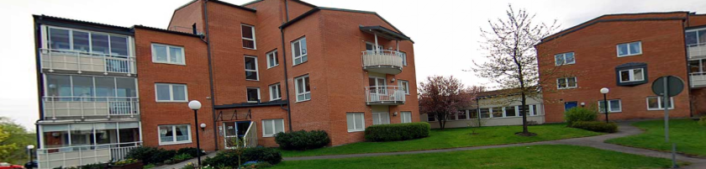

Informationsblad maj 2025

- Årsmötet
Årets föreningsstämma hölls den 24 april och var som vanligt välbesökt, 34 röstberättigade. Protokollet är nu justerat och uppsatt på anslagstavlan.
Efter mötet bjöds på förtäring. Grillmästare Anders Olsson hade riggat upp på altanen, och han lyckades med konstycket att förse 40 personer med grillat kött under en mycket koncentrerad tid. Tack till festkommittén som gör ett stort arbete!
- Hobbyrummet
Efter en motion till stämman beslöts att utrustningen i hobbyrummet behöver förbättras. Medlemmarna ombeds att komma in med önskemål och andra synpunkter på verktyg, arbetsbänkar mm. Gösta är ansvarig för sammanställning av förslagen. Skriv mail till Brf Kornsjön eller kontakta Gösta på annat sätt.
- Ekonomirapport - likviditet
Efter omdisponering har föreningen ca 250 Tkr på transaktionskonto hos HSB, 500 Tkr på sparkonto hos SBAB och 500 Tkr på placeringskonto hos SBAB. Inför kommande låneomsättning, september 2025, skall beslut tas om storlek på ev engångsamortering.
- Ekonomirapport – utemiljöprojektet
Slutkostnaden för de två nya uteplatserna är 270.400 kr, varav möbler och annan inredning inkl rengöring av stenaltanen utgör 42.300 kr.
- Medlemmar
- Lgh 26 är nu såld med tillträde 23 juni.
- Andrahandsuthyrningen av lgh 14 tar slut 30 september.
- Telefonlistan med nummer och namn till alla medlemmar kommer inte att förnyas. Det har visat sig att den strider mot integritetsreglerna enligt GDPR.
- Kommunikation
- Arbetet pågår med att utforma föreningens hemsida så att den kan fylla den funktion som tidigare Infopärm har gjort. Kom gärna med synpunkter!
- Som tidigare meddelats distribueras infobladet numera per mail. Ett litet antal medlemmar saknar mailadress, och dessa får även i fortsättningen en papperskopia.
- Styrelsen har startat ett projekt för att hitta rutiner att använda SMS på mobilen som avisering till medlemmar när det finns ny information att läsa. Det kan gälla antingen på hemsidan eller infobladet. Även om man har en mailadress är det inte säkert att man använder den varje dag.
- Trädgårdssoffor och bord
Det står tre vitmålade trädgårdssoffor i korridoren mellan hus 28 och 26, som inte längre används. Dom krävde bättringsmålning varje vår, och det var svårt att få det gjort på städdagen.
Styrelsen har beslutat att sälja på Blocket, men vill först ge medlemmarna en chans att köpa för 100 kr/st. Maila till Brf Kornsjön, först till kvarn gäller!
Det finns också ett av de gamla borden från altanen till salu för 100 kr. Det är likadant som det som nu står på den nya torgaltanen .
- Kommande möten
- Nästa styrelsemöte är den 10 juni kl 17-19.
- En trädgårdsdag är planerad till 4 juni mellan 17 och 19.
- Kommunens bil för hämtning av farligt avfall står vid Olofshöjd
onsdag 21 maj kl 19 – 19.45.

Sommarhälsningar(?) från
Styrelsen

